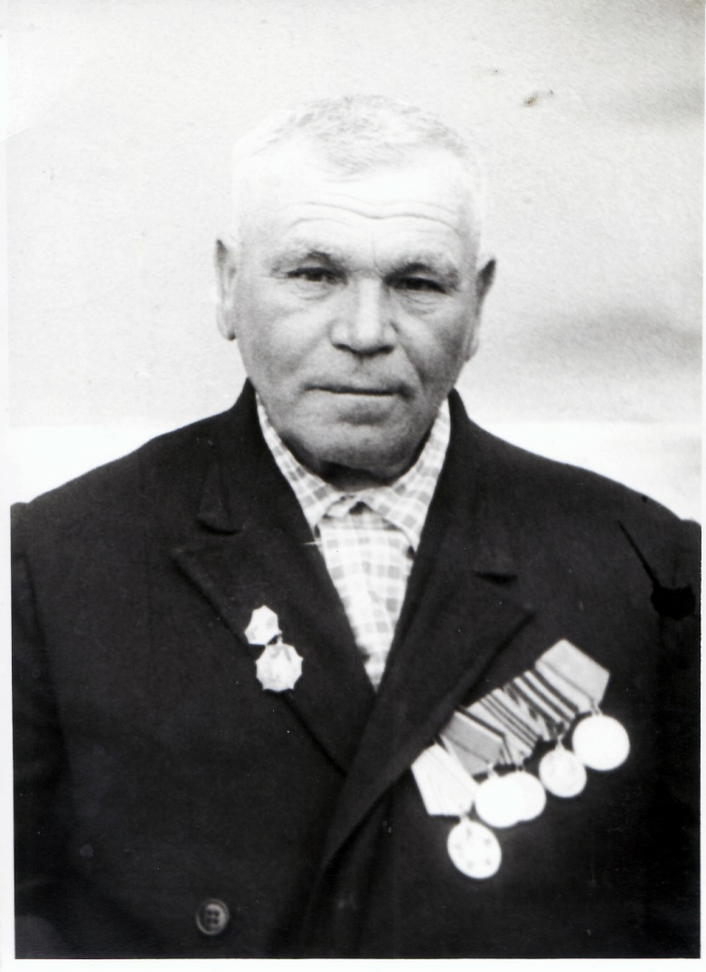

Шабанов
Кирилл Иванович
10.03.1910 г. – 10.08.2000 г.

